基于多指数的阳泉市干旱时空特征及典型干旱事件分析
荆雪婷^{1,2,3},张文波^{1,2,3},高云峰^{1,2,4}，宁永香^{1,2,3,}
（1.山西工程技术学院 地球科学与工程系, 山西 阳泉 045000；
2. 矿区生态修复与固废资源化厅市共建山西省重点实验室培育基地, 山西 阳泉 045000；
3. 黄土高原矿区遥感-地球物理协同监测与生态修复阳泉市科技创新人才团队, 山西 阳泉 045000；
4. 山西省岩溶矿区地下水污染防控与修复技术创新中心，山西 阳泉 045000）
摘 要：【目的】全球变暖背景下华北干旱频发，阳泉市干旱评估多依赖单一指数，多维综合评估较为薄弱。揭示区域干旱时空演变特征，对比不同指标干旱识别效果，可为阳泉市干旱灾害防控提供科学参考。【方法】基于2001—2022年气象观测资料，选取SPI、SPEI、EDDI、PDSI、SC‑PDSI五项干旱指标，同时引入饱和水汽压差（VPD）作为大气干燥胁迫指标，VPD直接表征大气水汽亏缺状况，可反映气温与湿度协同作用下的大气干燥程度，为阳泉市多维度干旱评估提供补充视角。采用一元线性回归开展时序与空间趋势分析；结合干旱事件数据集筛选致旱年份，对比典型年份生长期干旱空间格局，揭示降水、气温对干旱的驱动机制。【结果】各指标年际演变特征存在明显差异，PDSI、SC‑PDSI、EDDI呈显著上升趋势（p<0.05），变化速率分别为0.116 a⁻¹、0.140 a⁻¹、0.093 a⁻¹；SPI、SPEI、VPD变化趋势未通过显著性检验；各干旱指标空间格局差异明显，SPI、SPEI、PDSI、SC‑PDSI呈西北高、中南部低的分布格局，EDDI与VPD均表现为北低南高的分布特征；干旱指标显著上升区主要集中于北部、东北部及边缘地带，其中PDSI湿润化趋势最为突出，其显著湿润区面积达2572.28 km²；典型年份空间对比表明，2001年全域高温少雨，干旱覆盖范围广；2014年夏季低温抑制蒸发，整体干旱强度偏弱；2019年持续升温叠加夏季干旱，中度干旱大面积扩张；降水亏缺与季节高温蒸散共同调控区域干旱发展过程。【结论】单一干旱指标存在评估局限，多指标联合分析可降低识别不确定性，提升干旱评估精度。阳泉市干旱受大尺度环流和局地条件共同作用，空间分异特征显著。降水亏缺是干旱发生基础，高温驱动的蒸散发加剧会进一步加重干旱影响。区域干旱监测应优先选用兼顾水、热要素的干旱指数，规避单一指标带来的偏差，可为当地干旱防灾减灾提供参考。
关键词：阳泉市；干旱；时空特征；典型干旱事件；多指数对比；水热因子；干旱演变；干旱评估
Analysis of spatiotemporal characteristics of drought and typical drought events in Yangquan City based on multiple indices
JING Xueting^{1,2,3}, ZHANG Wenbo^{1,2,3}, GAO Yunfeng^{1,2,4}, NING Yongxiang^{1,2,3}
（1. Department of Earth Sciences and Engineering，Shanxi Institute of Technology，Yangquan 045000， Shanxi，China; 2. Cultivation Base of Shanxi Key Laboratory of Mining Area Ecological Restoration and Solid Wastes Utilization，Yangquan 045000，Shanxi，China; 3. Yangquan Science and Technology Innovation Talent Team for Remote Sensing-Geophysical Collaborative Monitoring and Ecological Restoration in Mining Areas of the Loess Plateau，Yangquan 045000，Shanxi，China; 4. Shanxi Center of Technology Innovation for Mining Groundwater Pollution Prevention and Remediation in Karst Area，Yangquan 045000，Shanxi，China）
Abstract: [Objective] Under global warming, North China is frequently affected by droughts. Drought assessment in Yangquan City is mostly based on a single index, and multidimensional comprehensive assessment remains insufficient. The spatiotemporal evolution characteristics of regional drought are revealed, and the drought identification performance of different indices is compared, so as to provide a scientific reference for drought disaster prevention and control in Yangquan City. [Methods] Based on meteorological observation data from 2001 to 2022, five drought indices (SPI, SPEI, EDDI, PDSI, and SC-PDSI) were selected, and the vapor pressure deficit (VPD) was introduced as an indicator of atmospheric dryness. VPD was used to directly characterize the status of atmospheric water vapor deficit and could reflect the degree of atmospheric dryness under the combined effects of temperature and humidity, providing a supplementary perspective for multidimensional drought assessment in Yangquan City. Simple linear regression was used to analyze the spatiotemporal trends. In addition, drought years were identified using a drought event dataset and the spatial patterns of growing-season drought in typical years were compared to examine the associations by which precipitation and temperature drove drought development. [Results] Marked differences were observed in the interannual variation characteristics of the indices. Significant upward trends (p < 0.05) were detected in PDSI, SC-PDSI, and EDDI, with change rates of 0.116 a⁻¹, 0.140 a⁻¹, and 0.093 a⁻¹, respectively. No significant trends were detected for SPI, SPEI, or VPD. Marked differences were also observed in the spatial patterns of the drought indices. SPI, SPEI, PDSI, and SC-PDSI were characterized by high values in the northwest and low values in the central and southern areas, whereas EDDI and VPD were characterized by low values in the north and high values in the south. Areas with significant upward trends in the drought indices were mainly concentrated in the northern, northeastern, and marginal zones, among which the wetting trend of PDSI was the most prominent, with significant wetting trends occurring over an area of 2 572.28 km². Based on spatial comparisons of typical years, it was found that in 2001, high temperatures and deficient rainfall occurred across the entire region, and drought coverage was extensive. In 2014, evaporation was suppressed by low summer temperatures, and overall drought intensity was relatively weak. In 2019, continuous warming was superimposed on the summer drought, and moderate drought expanded over a large area. The development of regional drought was jointly regulated by precipitation deficit and seasonal enhancement of evapotranspiration caused by high temperatures. [Conclusion] Single-index drought assessment has inherent limitations, whereas identification uncertainty can be reduced and provide complementary information for drought assessment through joint analysis of multiple indices. Drought in Yangquan City is jointly affected by large-scale circulation and local conditions, with significant spatial differentiation. Precipitation deficit is the basis for drought occurrence, and drought impacts are further aggravated by intensified evapotranspiration driven by high temperatures. For regional drought monitoring, drought indices incorporating both water and heat factors should be preferentially selected to avoid biases caused by a single index, thereby providing a reference for local drought disaster prevention and mitigation.
Keywords: Yangquan City; drought; spatiotemporal characteristics; typical drought events; multi-index comparison; water and heat factors; drought evolution; drought assessment

收稿日期：2026-08-10；修回日期：2026-09-18；录用日期：2026-09-21；网络出版日期：
基金项目：国家自然科学基金项目（42302132）；山西省岩溶矿区地下水污染防控与修复技术创新中心开放课题（2025-05）
作者简介：荆雪婷（1986—），女，讲师，硕士，主要从事黄土高原生态监测与修复、时空大数据分析挖掘与智能教育研究。E-mail：1062718280@qq.com
通信作者：宁永香（1971—），女，教授，硕士，主要从事生态学、矿山测量研究。E-mail：ningyx168@126.com
0 引 言
全球气候持续变暖显著改变了陆面水分收支过程，区域干旱发生频次、影响范围与持续时间不断增加，干旱已成为影响范围最广、危害程度最深的气象灾害之一^{[1-2]}。华北地区作为我国干旱灾害的高发区域，受东亚季风波动、年内降水分配不均、区域蒸发潜力偏大等多
重因素共同影响，区域干湿演变格局复杂，干旱事件的时空差异性、年际变异性尤为突出，长期以来都是气象灾害研究的重点区域^{[3]}。山西东部地处黄土高原与华北平原的过渡地带，地形地貌复杂，山地丘陵占比高，蓄水保水能力较差，对气候变化的响应更为敏感，区域性
干旱问题愈发突出。已有研究基于流域尺度干旱分析发现，包含阳泉、忻州在内的子牙河流域整体呈现阶段性干旱加剧态势，局部区域干旱事件虽发生频次不高，但普遍存在持续时间久、致灾强度大的特征^{[4]}。因此，针对性开展阳泉市干旱时空特征识别与及典型干旱过程分析，对当地农业稳产增收、山地生态修复、区域干旱灾害科学防控具备重要的现实指导意义。
干旱的精准识别与定量评估，核心依托各类标准化干旱指数，不同指数的构建原理、参数选取存在明显差异，适用的干旱场景也各有侧重，国内外目前已形成多类成熟的干旱评价指标体系。标准化降水指数（SPI）仅以降水数据为基础构建，计算流程简洁、时间尺度灵活，能够有效识别短时间尺度的气象干旱过程，是目前应用最广泛的干旱监测指标之一^{[5-6]}。但该指数仅考虑降水亏缺单一要素，忽略气温升高引发的蒸散发加剧效应，在全球变暖的背景下，单一依托降水的干旱识别结果容易出现偏差，无法全面反映区域真实干湿状况。标准化降水蒸散指数（SPEI）在SPI的基础上引入潜在蒸散发参数，有效耦合水、热双重要素，能够表征气候变暖背景下的干旱演变特征，弥补了传统降水指数的局限性，现阶段被广泛应用于区域干旱时空特征研究中^{[7]}。帕尔默干旱指数（PDSI）综合考虑降水、蒸散、土壤水分盈亏等多项要素，侧重反映中长期土壤水分亏缺状况，适用于农业干旱的长效监测；自校准帕尔默干旱指数（SC-PDSI）在传统PDSI基础上完成本地化校准，有效规避了传统指数在不同区域适用性差的问题，区域适配性显著提升^{[8-9]}。相较于上述侧重水分盈亏的指数，蒸发需求干旱指数（EDDI）以参考蒸散量异常为核心，聚焦蒸发需求偏离气候平均状态的程度，对高温驱动的干旱演变响应敏感，可有效弥补降水类、土壤类指数对大气干旱胁迫表征不足的问题^{[10-11]}。饱和水汽压差（VPD）则直接反映大气水汽亏缺程度，对气温和湿度变化响应灵敏，能够识别传统降水类指数易漏判的大气干旱信号，为阳泉市干旱监测提供独立的补充视角^{[12-13]}。综合来看，各类干旱指数的监测侧重点各有优劣，单一指数难以全面、客观反映区域干旱的多维演变特征，采用多指数联合分析的方式，能够有效降低干旱识别的不确定性^{[14]}。从当前研究来看，华北地区多数干旱研究仍局限于单一或两类指数的分析框架，指标体系较为单一，缺乏多类型干旱指数的交叉对比与适配性验证。杨广等^{[15]}基于SPEI指数开展黄土高原干旱时空演变研究，仅依托水热耦合指数揭示区域干旱趋势；张岳军等^{[16]}以SPI、SPEI为核心指标，探究太原市多尺度干旱演变特征及其气候响应机制；张苗苗^{[17]}、梁哲军等^{[18]}则分别依托SPI指数，系统分析了晋北、晋南地区的旱涝演变规律与季节性干旱格局。现有研究普遍缺少降水型、土壤型、大气胁迫型多类指数的综合对比，对不同指数在晋东山地的适配性差异、干旱识别效果尚未形成系统梳理。
基于上述现有研究的不足，本文以晋东山地阳泉市为研究区，基于2001—2022年长时序气象观测数据，选取SPI、SPEI、PDSI、SC-PDSI、EDDI五类干旱指数，并引入饱和水汽压差（VPD）辅助表征大气干湿状况，通过一元线性回归方法系统分析研究区干旱的时序演变规律与空间分异特征，厘清不同干旱指数的区域表征差异。同时结合多年干旱面积变化特征筛选典型干旱年份，以SPI、SPEI为核心指标，对比分析典型生长期干旱的空间格局，并结合逐年气温、降水距平数据，剖析典型干旱事件的演变过程与水热驱动机制。研究通过多指数联合评估的方式，弥补单一指标干旱识别的局限，明确阳泉市干旱时空演变特征与核心致灾因子，以期为晋东山地干旱精细化监测、干旱灾害防控与生态治理提供科学参考。
1 数据与方法
1.1研究区概况
阳泉市位于山西省东部、太行山西麓，地理坐标112°54′—114°04′E、37°40′—38°31′N，东接河北、西临太原，为晋东重要门户。全市总面积约4559 km²，地貌以山地、丘陵为主，占比超80%，地势西高东低，地形起伏显著。该区属暖温带半湿润大陆性季风气候，多年平均气温10～12℃，年均降水量500～550 mm，降水集中于夏季且年内分配不均，春季多风少雨，气候偏旱。区域年均潜在蒸发量1100～1400mm，蒸发量远大于降水量，水分长期亏缺，春旱与夏秋连旱频发。土地利用以林地、草地和耕地为主，耕地多分布于河谷盆地，农业生产高度依赖自然降水，抗旱能力较弱。境内河流分属海河流域滹沱河与子牙河水系，以降水补给为主，径流年内年际变率大，水资源总量不足。受季风气候、复杂地形与先天缺水条件共同影响，阳泉干旱灾害风险突出，干旱已成为制约当地农业发展、生态安全与社会经济可持续发展的关键气象灾害（见图1）。
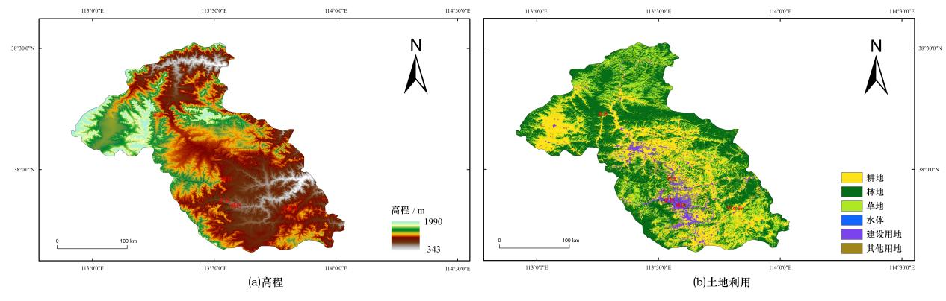
图1 阳泉市高程及土地利用类型
Fig. 1 Elevation and land use types of Yangquan City

1.2数据来源
本研究气象基础数据来源于中国气象局(CMA)全国地面逐日气象观测数据集，选取阳泉市及周边区域的国家级地面气象观测站点，获取最高气温、最低气温、平均气温、平均风速、日照时数及平均相对湿度等要素。采用融合相关衰减距离的角距离加权插值法(ADW)进行空间插值，生成阳泉市2001—2022年逐月0.01°分辨率格点数据集，并按阳泉市行政边界裁剪，统一采用WGS_1984_UTM_ZONE_49N坐标系完成空间匹配。全国极端气象干旱事件数据集采用复旦大学周文团队基于ERA5再分析数据构建的1951—2022年全国极端干旱数据集，相关成果发表于《Advances in Atmospheric Sciences》^{[19]}。本研究提取2001—2022年与阳泉时空范围重合的干旱斑块，用于区域典型干旱事件的背景成因分析。
1.3 研究方法
1.3.1 干旱指标与计算方法
1.3.1.1 SPI和SPEI计算
SPI是目前应用广泛的经典气象干旱评估指标，仅依托降水数据通过Gamma分布拟合与正态标准化运算得到结果，数值大小可直观反映降水亏缺程度与气象干旱强度，但该指数未考虑气温、蒸散发等关键要素，无法表征热量条件主导的水分损耗过程，存在一定评估局限性^{[20]}。为弥补单一降水指数的缺陷，SPEI在SPI多时间尺度分析优势的基础上，纳入潜在蒸散发变量，以区域水分盈亏量为核心测算依据，同步兼顾降水补给与蒸发损耗过程^{[21]}。本研究采用3个月时间尺度的SPI-3与SPEI-3开展季节尺度干旱评价；该时间尺度指数基于连续3个月气象数据计算，例如某年6月的指数结果由当年4—6月三个月气象要素综合得到。综合考虑到阳泉市地处黄土高原东缘，属暖温带半湿润大陆性季风气候，区域蒸发旺盛、季节性干旱问题突出，本研究参照Vicente-Serrano等构建的SPEI计算框架^{[22]}，采用FAO推荐的Penman-Monteith模型，综合气温、风速、日照时数、相对湿度多项气象参数精细化估算潜在蒸散发，有效降低旱季蒸发量估算误差，具体计算公式为
$ET_{0}=\frac{0.408△\left(R_{n}−G\right)+γ\frac{900}{T+273}μ_{2}\left(e_{s}−e_{a}\right)}{△+γ\left(1+0.34U_{2}\right)}$ (1)
式中，ET₀表示潜在蒸散量(mm/d);R_{n}为净辐射(MJ/(m²·d));G为土壤热通量(MJ/(m²·d));T为日平均气温(℃);u₂为2m高度风速(m/s),通过10m高度风速乘以0.75计算获得;e_{s}和e_{a}分别为饱和水汽压与实际水汽压(kPa);△为饱和水汽压随温度变化的斜率(kPa/℃);γ为干湿表常数(kPa/℃)。
本研究参考国家标准《气象干旱等级》（GB/T 20481-2017）^{[23]}，将SPEI分为5个等级，具体划分标准如表1所列。

表1 SPEI指数的干旱等级划分
Table 1 Classification of drought severity levels based on SPEI
等级 SPEI | 干旱类型
1 -0.5＜SPEI | 无旱
2 -1.0＜SPEI≤-0.5 | 轻度干旱
3 -1.5＜SPEI≤-1.0 | 中度干旱
4 -2.0＜SPEI≤-1.5 | 重度干旱
5 SPEI≤-2.0 | 极端干旱

1.3.1.2 EDDI计算
EDDI依托参考作物潜在蒸散量ET₀序列标准化表征大气蒸发需求异常，对骤旱、短时极端干旱响应敏感，可表征大气干燥度与蒸发胁迫协同驱动的干旱演化过程^{[24-25]}，指数数值越大，代表大气蒸发需求越强。本研究先通过Penman-Monteith模型求解格点逐日ET₀，逐月累加构建月尺度时序数据集；再对多年同期ET₀序列升序排序，借助经验排位公式求取各样本累积分布概率。随后基于VICENTE-SERRANO等^{[7]}提出的正态逆变换标准化算法将累积概率转换为EDDI，计算公式为
$P\left(ET_{0i}\right)=\frac{i−0.33}{n+0.33}$ (2)
式中，P(ET_{0i} )为第i个排序样本的累积概率；i为样本排序位次；n为样本总量。
基于上述累计概率P(ET_{0i} )，可进一步计算得到EDDI，计算公式为
$EDDI=W−\frac{C_{0}+C_{1}W+C_{2}W^{2}}{1+d_{1}W+d_{2}W^{2}+d_{3}W^{3}}$ (3)
式中，c₀=2.515517, c₁=0.802853, c₂=0.010328, d₁=1.432788, d₂=0.189269, d₃ =0.001308；当$P\left(ET_{0i}\right)≤0.5$时，$W=\sqrt{−2\ln{P\left(ET_{0i}\right)}}$ ；当$P\left(ET_{0i}\right)＞0.5$ 时，$W=\sqrt{−2\ln\left(1−P\left(ET_{0i}\right)\right)}$ 。
1.3.1.3 PDSI和SC-PDSI计算
PDSI基于两层土壤水分收支模型构建，综合考虑降水、温度及下垫面条件对区域干湿状况的综合影响，其中温度通过潜在蒸散发过程体现，下垫面则通过土壤有效含水量（AWC）量化^{[26]}。该指标整合降水、蒸散发、土壤蓄水、地表径流等水文要素，依托区域水平衡模型表征长期土壤干旱演变特征^{[27-28]}。PDSI计算流程如下：首先基于水量平衡原理计算各时段气候适宜降水量，以同期实际降水量与气候适宜降水量之差表征水分亏缺量；继而引入气候权重系数对水分亏缺量进行区域校正，获得水分异常指数（Z指数）；最后通过持续时间因子对Z指数进行递推处理，得到兼顾前期水分条件累积效应的水分异常序列；再经排位与正态逆变换标准化，得到最终PDSI值。本研究采用月度尺度PDSI开展分析。
PDSI计算的核心输入变量包括降水、气温及土壤有效含水量。基于水量平衡方程，水分距平d的计算公式为
(4)
式中，P为实际降水量；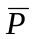为气候适宜降水量；P_{ET}为潜在蒸散发，本研究采用Penman-Monteith公式（式1）估算；P_{R}为土壤潜在补水量；P_{RO}为潜在径流量；P_{L}为土壤潜在失水量;α,β,γ,δ分别为蒸散系数、土壤水补给系数、径流系数和土壤水损失系数，由各月水文分量的多年平均值之比求得。将水分距平d乘以该月气候特征系数K，得到水分异常指数Z。进而通过递推公式计算水分异常序列X，计算公式为
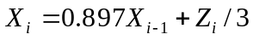 (5)
式中，X_{i}为当月水分异常值；X_{i-1}为前月水分异常值；Z_{i}为当月水分异常指数。对于起始月份（2001年1月），初始值设为Z_{i}/3，后续各月基于前月值逐项递推。
由式（5）得到水分异常序列，排序后借助经验排位公式求解对应累积分布概率，计算公式为
$P\left(X_{i}\right)=\frac{i−0.33}{n+0.33}$ (6)
式中，P(X_{i} )为第i个排序样本的累积概率；i为样本排序位次；n为样本总量；
再采用正态逆变换方法进行标准化，得到PDSI指数，计算公式为
$PDSI=W−\frac{C_{0}+C_{1}W+C_{2}W^{2}}{1+d_{1}W+d_{2}W^{2}+d_{3}W^{3}}$ (7)
式中，c₀=2.515517, c₁=0.802853, c₂=0.010328, d₁=1.432788, d₂=0.189269, d₃ =0.001308；当$P\left(X_{i}\right)≤0.5$时，$W=\sqrt{−2\ln{P\left(X_{i}\right)}}$ ；当$P\left(X_{i}\right)＞0.5$ 时，$W=\sqrt{−2\ln\left(1−P\left(X_{i}\right)\right)}$ 。
SC-PDSI在传统PDSI基础上进行区域气候参数自校准，消除了不同气候区阈值偏差，适配复杂地形与季风过渡带的干旱评估，可反映土壤水分长期异常与持续性干旱演变特征。该指数基于区域水量平衡计算水分距平序列，沿用与PDSI相同的经验排位公式求解累积分布概率；二者计算框架一致，仅变量X_{i}分别对应未校准与分区自校准的水分异常序列，最终经正态逆变换标准化得到SC-PDSI序列。
本研究中PDSI与SC-PDSI的计算基于两层土壤水量平衡模型，表层土壤储水容量固定为25.4 mm；区域土壤有效含水量（AWC）来源于HWSD v1.2世界土壤数据库；潜在蒸散发采用前文Penman-Monteith公式（式1）估算。传统PDSI的持续时间因子分别取0.897和1/3；SC-PDSI对气候特征系数K进行自校准，使极端干旱（≤ -4）发生频率接近2%。校准时段为2001—2022年。
1.3.1.4 VPD
VPD表征空气实际水汽压与饱和水汽压的差值，直接反映大气干燥能力与植被蒸腾胁迫强度，是干旱发生发展过程中重要的大气驱动因子，VPD为有量纲大气物理参数，本研究不进行干旱等级划分，仅分析其时间变化趋势与空间分异特征。VPD数值越大，大气干燥胁迫越强，蒸发蒸腾损耗越剧烈^{[29-30]}。VPD由饱和水汽压与实际水汽压差值计算得到，计算公式为
VPD=e_{s}−e_{a} (8)
式中，e_{s}为饱和水汽压（kPa）；e_{a}为实际水汽压（kPa）。
1.3.2 一元线性回归趋势分析
本研究采用逐像元趋势分析方法，以表征各干旱指数在研究时段内的长期变化特征^{[31-32]}。基于2001—2022年逐像元数据集，分别计算SPI、SPEI、EDDI、PDSI及SC-PDSI的多年平均值，揭示其空间分布格局；并通过逐像元趋势分析，定量揭示上述干旱指数在研究期内的长期演变趋势与空间分异特征,计算公式^{[33]}为
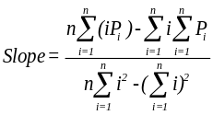 (9)
式中，Slope为研究期内SPI、SPEI、EDDI、PDSI和SC-PDSI年际变化速率；n为时间跨度；i为时间序列，P_{i}为第i年干旱指数的平均值。
2 结果与分析
2.1 干旱时空变化特征
如图2所示，2001—2022年阳泉市各干旱指数年际波动剧烈，年际干湿交替特征显著。SPI、SPEI、EDDI、PDSI、SC-PDSI和VPD整体均呈上升趋势，其中PDSI、SC-PDSI、EDDI 变化趋势通过显著性检验（p<0.05），变化速率分别为0.116a ⁻¹、0.140a ⁻¹、0.093a ⁻¹；SPI、SPEI、VPD 趋势未达到显著水平，变化速率依次为0.051 a⁻¹、0.018 a ⁻¹、0.020 hPa·a⁻¹ 。从线性拟合决定系数来看，EDDI(R²=0.406)>SC-PDSI(R² =0.355)>PDSI(R² =0.291)>SPI(R² =0.187)>VPD(R²=0.059)>SPEI(R²=0.024)，SPEI线性拟合程度最低。尽管EDDI对时序变化的线性解释力最优，但SC-PDSI经过区域气候自校准，兼顾土壤长期水分收支平衡，相较EDDI更贴合山地季风区土壤干湿演变实况，趋势分析的实际应用价值更高。
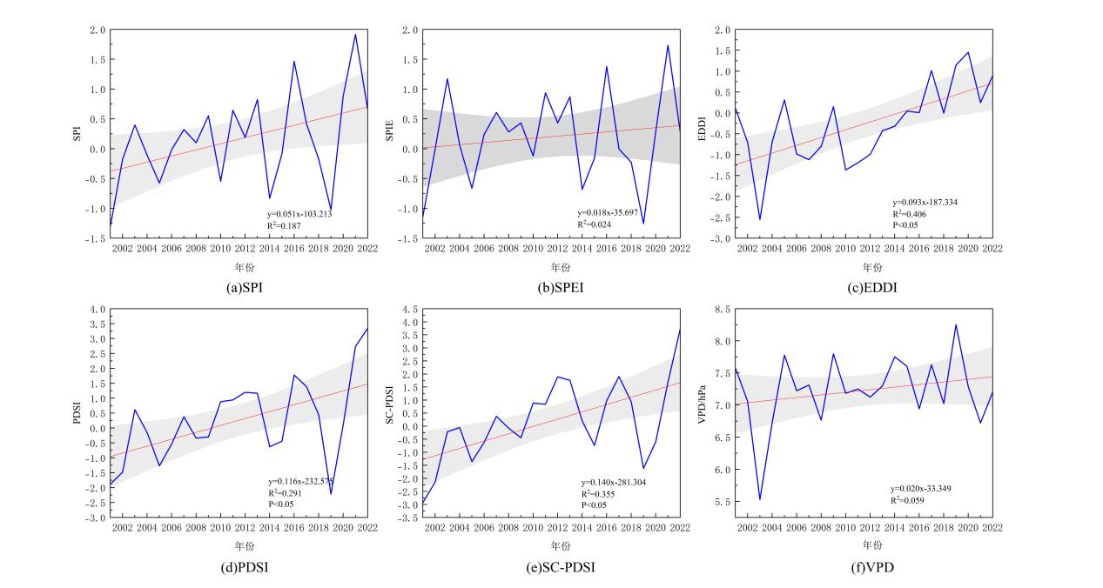
灰色阴影为趋势变化95％的置信区间
图2 阳泉市2001—2022年SPI、SPEI、PDSI、SC-PDSI、EDDI和VPD年际变化特征
Fig. 2 Interannual variation characteristics of SPI, SPEI, PDSI, SC-PDSI, EDDI, and VPD in Yangquan City (2001—2022)
2001—2022年阳泉市平均SPI、SPEI、EDDI、PDSI、SC-PDSI与VPD存在显著的空间分异特征(见图3)。就土壤与降水相关指数而言，SPI、SPEI、PDSI、SC-PDSI均呈西北高、中南部低的空间格局，指示西北部土壤水分与降水条件更为优越。相较之下，EDDI与VPD虽在空间上均表现为北低、南高的分布特征，但二者所指示的大气干湿状况存在明显差异：EDDI全域为负值，北部低值指示偏湿程度更强，南部高值则相对偏干；而VPD南部高值反映该区域饱和水汽压差较大，大气干燥胁迫更为突出。具体来看，SPI值域区间为0.073~0.246，SPEI值域区间为0.124~0.330，EDDI值域区间为-0.456~-0.124，PDSI值域区间为0.052~0.481，SC-PDSI值域区间为- 0.443~0.840，VPD值域区间为5.411~9.043。

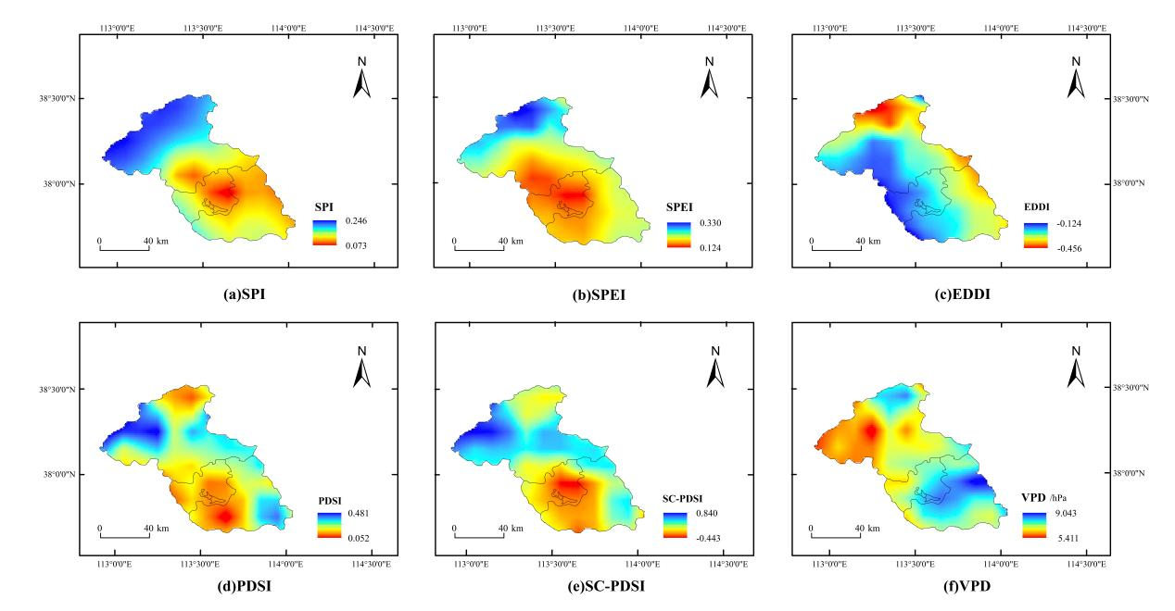图3 阳泉市2001—2022年SPI、SPEI、PDSI、SC-PDSI、EDDI和VPD空间分布
Fig. 3 Spatial distribution of SPI, SPEI, PDSI, SC-PDSI, EDDI, and VPD in Yangquan City (2001—2022)
由图4所示，SPI年变化速率为0.036~0.068a⁻¹,西北、南部边缘湿润化趋势更显著，中部河谷盆地及城区变化幅度微弱，整体呈外围趋势明显、中心城区变化平缓的空间格局[见图4（a）]；由图5所示，西北部为极显著上升区(p<0.01，通过显著性检验)，中北部为显著上升过渡带（0.01<p<0.05，通过显著性检验），中部盆地与主城区以无显著变化区域为主，极显著、显著上升区面积分别为1065.53 km²、897.92 km²，占比依次为23.36%、19.69%(图5a)；SPEI年变化速率为−0.001~0.034a⁻¹[见图4（b）]，仅中部局部存在微弱干旱化倾向，东北部、东南部及南部边缘湿润化演变趋势突出，中部盆地与城区增速趋近于0，干湿状态整体趋于稳定，北部为极显著上升区（p<0.01，通过显著性检验），中北部、东部边缘为显著上升过渡带（0.01<p<0.05，通过显著性检验），中部盆地、主城区分布无显著变化区域，极显著、显著区域面积分别为843.80 km²、1540.40 km²，占比分别为18.50%、33.78%[见图5（b）]；EDDI年变化速率区间为0.067~0.115 a⁻¹[见图4（c）]，西部上升幅度较大，中东部增长幅度偏弱，东北部、东部边缘为极显著上升区（p<0.01，通过显著性检验），中东部为显著上升过渡带（0.01<p<0.05，通过显著性检验），西部为无显著变化区域[见图5（c）]；PDSI年变化速率为0.079~0.157⁻¹[见图4（d）]，北部湿润化幅度最高，东南部、中部盆地变化速率相对偏低。中北部连片分布极显著上升区（p<0.01，通过显著性检验），外围为显著上升过渡带（0.01<p<0.05，通过显著性检验），南部及盆地周边以无显著变化为主；极显著、显著区域面积依次为1334.50 km²、1237.78 km²，占比分别为29.30%、27.18%[见图5（d）]；SC-PDSI年变化率介于0.100~0.185a⁻¹[见图4（e）]，中南部盆地湿润化最突出，中北部、东部边缘变化幅度较弱，显著性空间分布上，东北部为极显著上升区（p<0.01，通过显著性检验），东部大范围分布显著上升区域（0.01<p<0.05，通过显著性检验），中部盆地以弱显著、无显著区域为主[见图5（e）]；VPD年变化速率介于0.003~0.045 hPa⋅a⁻¹[见图4（f）]，东南部增速最高，西南部变化幅度较弱，西部为极显著上升区（p<0.01，通过显著性检验），中西部为显著上升区（0.01<p<0.05，通过显著性检验），东部盆地以无显著变化区域为主[见图5（f）]。
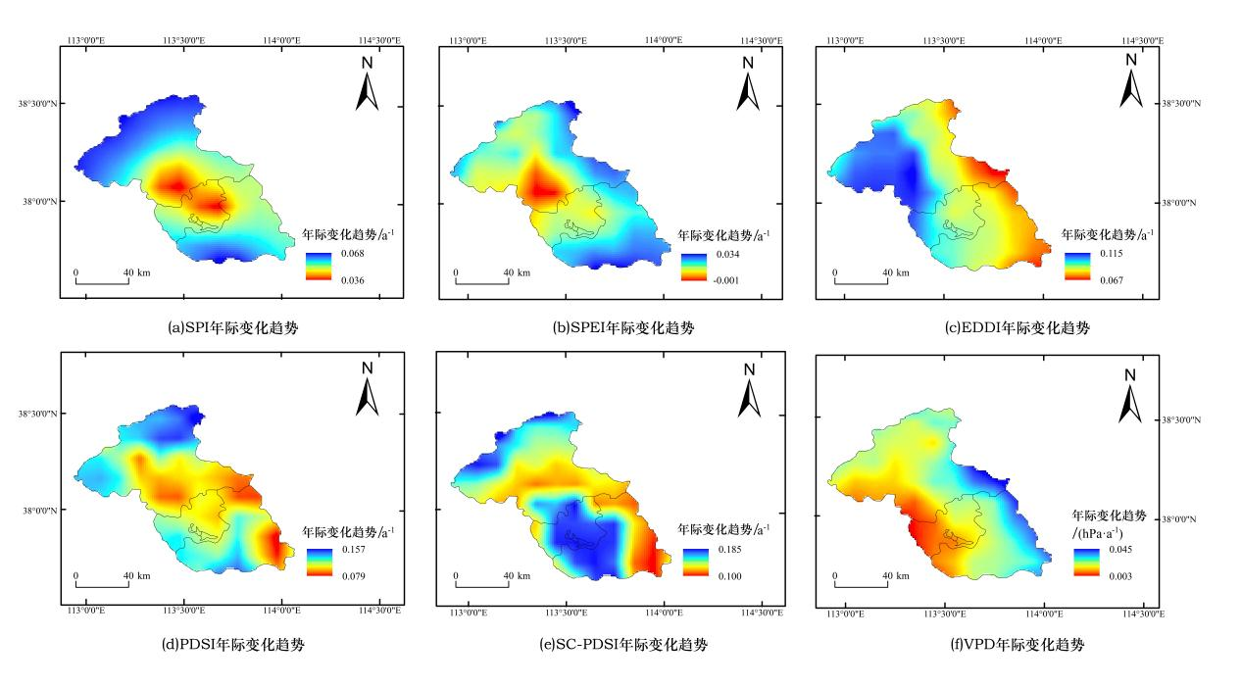
图4 阳泉市2001—2022年SPI、SPEI、PDSI、SC-PDSI、EDDI和VPD空间变化特征
Fig. 4 Spatial variation characteristics of SPI, SPEI, PDSI, SC-PDSI, EDDI, and VPD in Yangquan City (2001—2022)
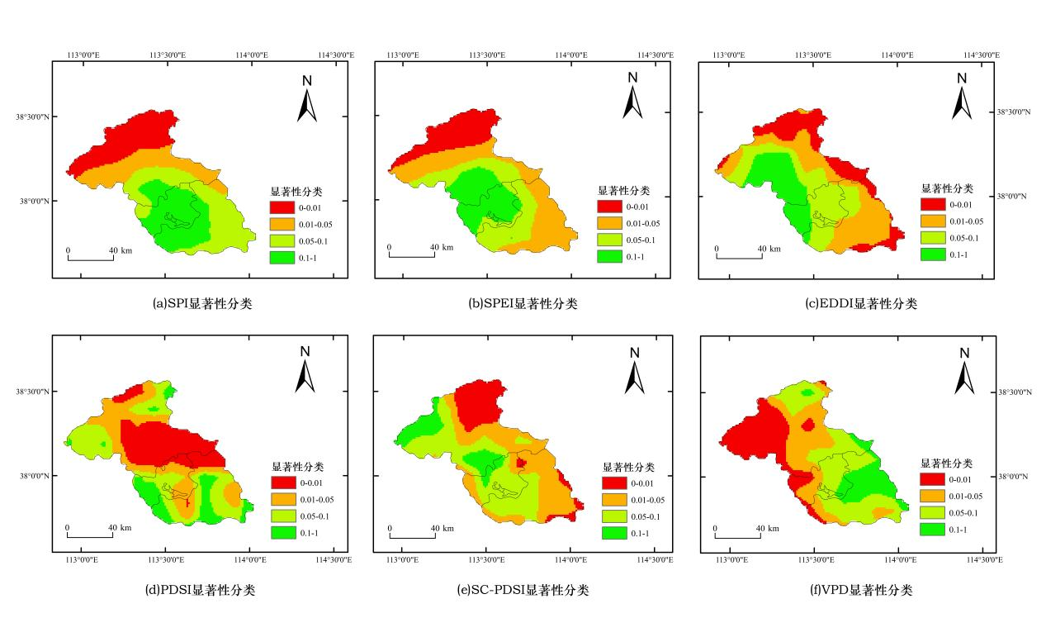
图5 阳泉市2001—2022年SPI、SPEI、PDSI、SC-PDSI、EDDI和VPD空间显著性变化特征
Fig. 5 Spatial variation characteristics of significance for SPI, SPEI, PDSI, SC-PDSI, EDDI, and VPD in Yangquan City (2001—2022)
阳泉市干旱程度分级的面积变化（见图6）结果表明，2001—2022年阳泉市干湿状态以正常等级为主，整体为正常，干旱、湿润事件交替发生。研究期内正常等级占主导地位，2002—2012年、2015年、2018年、2022年共14个年份全域均为正常状态，说明多数年份未发生大范围干湿异常。干旱等级仅出现在3个年份，表现为全域干旱与局地干旱两种格局：2001年全域干旱，为研究期干旱程度最强年份；2014年、2019年仅存在局地干旱，干旱面积占比分别为22.47%、63.73%，同期主体仍维持正常。湿润等级共出现于5个年份，其中2016年、2021年全域为湿润，2013、2017、2020年仅存在局地湿润，湿润面积占比依次为 8.38%、0.04%、13.38%。

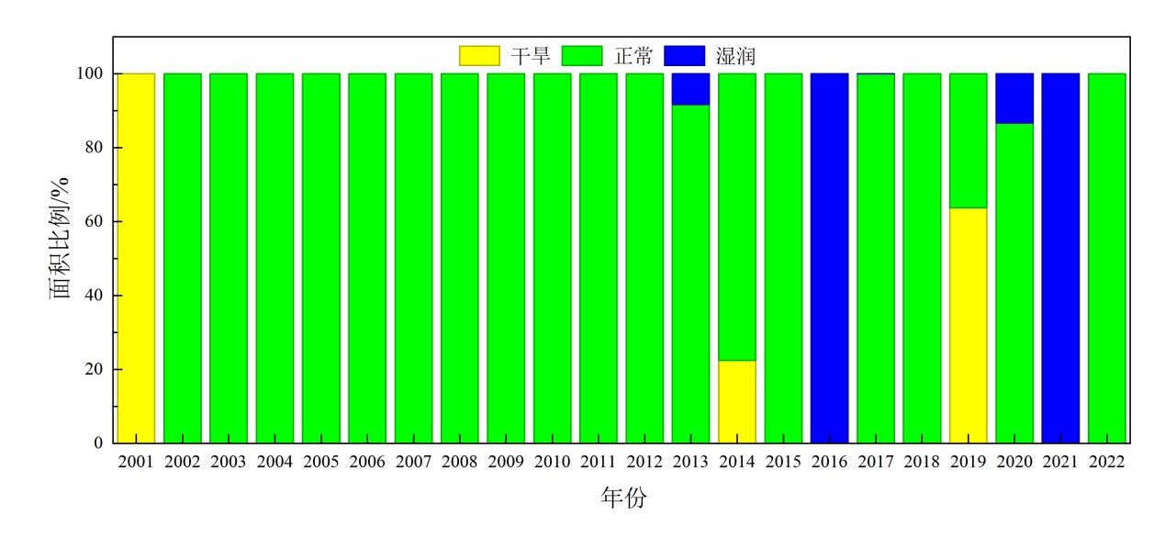
图6 干旱程度分级的面积变化
Fig. 6 Variations in areas of drought severity levels
2.2干旱事件识别与典型年份特征分析
2.2.1干旱事件识别
为探究阳泉市干旱发生对应的大尺度环流背景，本研究采用复旦大学周文团队1951—2022年全国极端气象干旱事件数据集，从时空分布与判定依据等方面，识别2001—2022年影响研究区的干旱过程(见表2)。结果显示，影响阳泉市干旱的环流主要源自华北、黄淮、西北黄土高原区域，南方、西南干旱受纬度与山地地形阻隔，难以对研究区产生显著影响。2001年、2002年、2008年、2014年、2019年为主要致旱年份，分别受北方多斑块叠加连旱、华北春旱与太行山东侧夏旱协同、晋陕连片干旱、黄淮旱区西伸及华北北部春旱等过程控制；2005年、2011年、2015年、2017年干旱为远距离异常环流导致，仅造成阶段性局部降水减少，以零星轻度干旱为主。
表2 2001—2022年影响阳泉市的典型干旱事件匹配信息
Table 2 Match information of typical drought events affecting Yangquan City (2001—2022)
事件序号 | 事件名称 | 斑块编号 | 时间范围 | 中心坐标 | 事件类型 | 判定依据
1 | 2001年春夏秋长江流域及中国北方干旱 | P1 | 2001-04-14 至 2002-02-14 | [131°E, 43°N] | 沿海热型准静态干旱 | 事件为2001年全国春夏秋持续性连旱，MI_{Dro}=-154、MI_{TempAno}=69，存续时段完整覆盖阳泉市域当年植被生长周期，干旱影响范围覆盖我国北方大部区域，阳泉地处华北干旱带延伸区，属于本次大范围干旱的核心受影响区域；
2 | 2001年春夏秋长江流域及中国北方干旱 | P2 | 2001-06-13 至 2001-09-15 | [97°E, 39°N] | 内陆混合型干旱 | 事件为2001年夏季黄河上—中游区域干旱，与P1斑块归属于同一次全国性干旱的不同子斑块，MI_{Dro}=−72、MI_{TempAno}=20，影响范围覆盖黄河流域大部，干旱扰动可向东传至晋东地带，阳泉地处黄河流域中南部边缘，且该干旱存续时段覆盖区域2001年植被生长关键周期；
3 | 2002年春夏秋黄淮区域及周边干旱 | P1 | 2002-01-25 至 2002-03-30 | [118°E, 43°N] | 内陆热型纯干旱 | 事件为2002年春季华北区域性干旱，其持续时段覆盖阳泉市2002年植被生长季前期，干旱中心位于华北北部，影响范围向南可延伸至晋东地区；
4 | 2002年春夏秋黄淮区域及周边干旱 | P2 | 2002-07-18 至 2002-12-13 | [96°E, 48°N] | 内陆热型准静态干旱 | 事件为2002年夏秋季北方内陆区域性干旱，是同场黄淮海流域干旱的延伸分支，干旱过程可覆盖华北大部区域，阳泉处于干旱影响边缘地带，且其存续时段覆盖阳泉2002年植被生长季后期；
5 | 2002年春夏秋黄淮区域及周边干旱 | P3 | 2002-08-11 至 2002-11-09 | [117°E,37°N] | 沿海常态型 | 干旱斑块纬度与阳泉市域完全匹配，地处太行山东麓邻近区域，干旱环流系统可翻越太行山向西侵入；
6 | 2005/2006 年中国东北及华北夏秋冬连旱 | P0 | 2005-08-05 至 2006-02-01 | [124°E,48°N] | 沿海热型准静态干旱 | 事件为我国东北、华北大范围干旱过程，MI_{Dro}=-84，MI_{TempAno}=42，干旱主体向南可延展至华北中部，阳泉地处华北北部边缘；
7 | 2008年中国西北、内蒙古及山西省春夏干旱 | P0 | 2008-05-09 至 2008-08-11 | [103°E,36°N] | 内陆混合型干旱 | 事件为覆盖山西省全域的春夏干旱过程，存续时段完整覆盖阳泉2008年植被生长周期，干旱斑块中心与阳泉纬度高度吻合，经度差值约10°，干旱影响范围向东延展至晋东阳泉区域；
8 | 2011年中国华北-长江流域-西南地区冬春夏秋连旱 | P0 | 2010-12-17 至 2011-11-10 | [112°E,29°N] | 沿海冷型准静态干旱 | 事件为2011年全国大范围持续性连旱过程，MI_{Dro}=-399，MI_{TempAno}=-107，干旱影响范围囊括华北、长江流域及西南区域，干旱斑块中心经度与阳泉高度吻合，纬度相差约8°，干旱扰动可向北传导至华北北部；
9 | 2014年中国东北-黄淮区域夏季干旱 | P1 | 2014-08-08 至 2014-11-18 | [124°E,40°N] | 沿海常态型干旱 | 事件为2014年黄淮海区域大范围夏季干旱，MI_{Dro}=-47，MI_{TempAno}=-1，其持续时段完整覆盖阳泉2014年夏秋季节，干旱影响范围向西延伸至晋东地区；
10 | 2015年中国华北及西北东部夏秋干旱 | P0 | 2015-07-12 至 2015-12-03 | [115°E,51°N] | 内陆混合型干旱 | 事件为华北及西北东部大范围夏秋干旱过程，干旱斑块中心经度与阳泉高度吻合，差值仅2°，干旱影响范围向南可覆盖华北中部；
11 | 2017年中国东北春夏干旱 | P0 | 2017-04-30 至 2017-08-22 | [115°E,45°N] | 沿海热型准静态干旱 | 事件为我国东北大范围春夏干旱过程，干旱斑块中心经度与阳泉高度吻合，差值仅 2°左右，干旱影响向南可波及华北北部地区，阳泉地处华北北部；
12 | 2019年中国东北春季干旱 | P0 | 2019-01-20 至 2019-05-22 | [109°E,49°N] | 内陆常态准静态干旱 | 事件为2019年中国北方大范围春季干旱，MI_{Dro}=-108，MI_{TempAno}=73，  干旱影响范围向东南延伸覆盖山西全境，与2019年阳泉大范围重度干旱实况吻合；
注：表中事件序号按干旱发生年份重新排序编号，斑块编号为数据集原生识别编码，MI_{Dro} 表示干旱异常值数，MI_{TempAno}表示温度异常值数
2.2.2 典型年份干旱事件成因与过程特征分析
综合2001—2022年阳泉市干旱等级面积时序变化特征（见图6）与极端干旱事件筛选结果（见表2），选取2001年、2014年、2019年为阳泉市典型干旱年份。考虑到SPI仅依靠降水要素、SPEI兼顾蒸散发条件，二者可形成互补对比，本文以生长期SPI、SPEI为核心评价指标，结合典型年份干旱空间分布（见图7）与生长期气温、降水距平特征（见图8），对比分析三年干旱的发展过程、空间分异规律及主导成因。研究选取SPI与SPEI两个指数对比分析，揭示不同指数表征的干旱空间格局差异，且采用统一干旱等级划分标准：指数＞-0.5为湿润，-0.5＜指数≤-1为轻度干旱，-1.5＜指数≤-1为中度干旱，指数≤-2.0为极端干旱。
2001年生长季干旱胁迫为三年最强，全域无轻度干旱与湿润斑块[见图7（a）、图7（b）]。SPI结果显示，极端干旱区面积541.580km²，占全域11.87%；中度干旱区4020.008km²，占比 88.13%。SPEI结果中，极端干旱面积仅35.563km²，占比 0.78%，其余区域均为中度干旱（4527.753km²，99.22%），SPEI识别的极端干旱范围显著小于SPI。结合季节水热距平（见图8），2001年春、夏、秋三季气温距平均呈正异常，秋季增温幅度最为显著，同期三季降水距平均为负异常；生长季水分亏缺叠加异常高温导致蒸散加剧，一定程度削弱极端干旱胁迫等级，使SPI极端干旱区域在SPEI中转为中度干旱，极端干旱空间范围明显收缩。
2014年无极端干旱分布，是三个典型年份中干旱强度最弱的年份。SPI以轻度干旱为主，轻度、中度干旱面积分别为3637.401 km2、831.164 km2，占比依次为80.01%、18.23%；SPEI同样以轻度干旱为主体，中度干旱面积仅93.882 km2，占比 2.06%。气候距平显示，该年夏季气温距平显著为负，夏季气温偏低抑制蒸发，仅秋季小幅升温；虽春夏降水依然偏少，但较弱的蒸发损耗缓解了水分亏缺的负面影响，因此SPI与SPEI干旱分级面积差距显著缩小，整体干旱程度最轻，还出现少量湿润范围。
2019年无极端干旱与湿润区域，干旱程度仅次于2001年。SPI中度干旱面积3139.459 km²，占比68.75%，剩余区域以轻度干旱为主（1424.993 km²）；SPEI以中度干旱为主，面积为4141.319 km²，占比90.75%，轻度干旱面积仅421.908 km²。对应气候条件上，2019年春、夏、秋气温距平均为正，秋季升温幅度接近2001年，且夏季降水距平为三年最低，降水亏缺最为严重，叠加生长季高温蒸发，SPEI识别出的中度干旱覆盖范围明显高于SPI。总体而言，SPEI耦合地表蒸发损耗，与仅依托降水的SPI评价结果存在明显分异，生长季水热组合差异是两类指数干旱判别结果不同的核心原因。

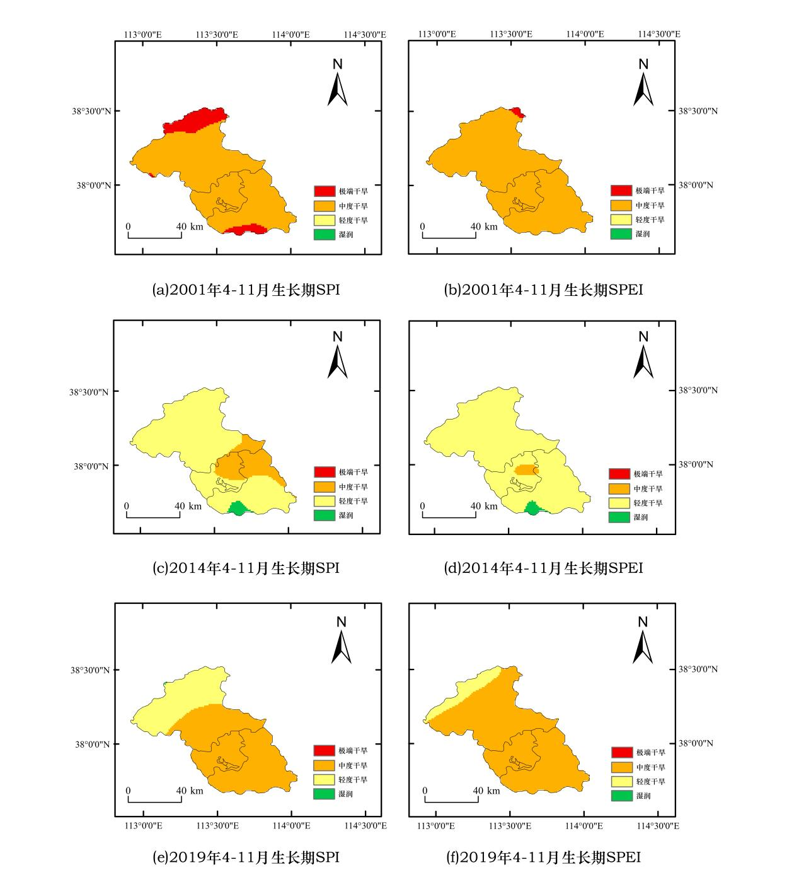
图7 阳泉市典型干旱年份生长期SPI与SPEI空间分布
Fig. 7 Spatial distribution of SPI and SPEI during growing season in typical drought years in Yangquan City
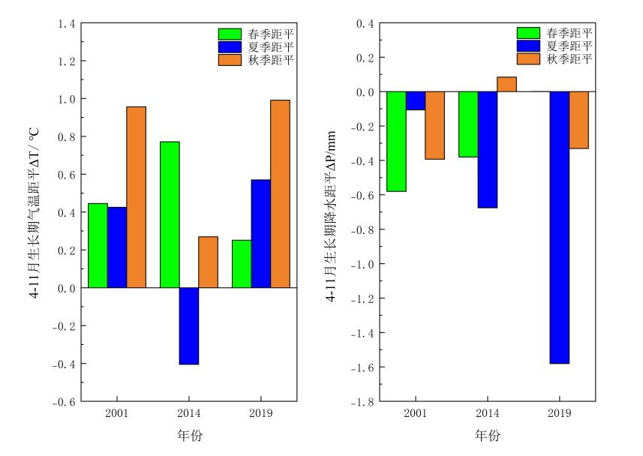
图 8 阳泉市典型干旱年份生长期分季节气温、降水距平
（a）典型干旱年份4—11月生长期气温距平 （b）典型干旱年份4—11月生长期降水距平
Fig. 8 Seasonal temperature and precipitation anomalies during growing season in typical drought years in Yangquan City
3 讨论
3.1 不同干旱指数表征区域干湿差异的内在机理
本研究采用SPI、SPEI、EDDI、PDSI、SC-PDSI共5个干旱指数，同时引入VPD大气蒸发胁迫指标，分别从降水盈亏、降水-蒸散平衡、土壤综合水分、大气蒸发需求等角度探究阳泉市2001—2022年干旱演变特征。结果显示各干旱指数与VPD的年际演变趋势存在显著分异，该差异与各指数的构建原理及其表征的水分圈层不同有关，结合阳泉本地研究结果解析内在形成机制，并参考已有研究佐证该规律的普适性。
SPI指数呈微弱上升趋势（R²=0.187，p>0.05），表示阳泉市降水总量存在小幅增多特征，但年际波动极强，无稳定湿润化线性趋势。SPI仅以降水序列为输入，仅反映大气降水盈亏，对蒸散变化不敏感。阳泉地区降水年际波动大，降水小幅抬升但波动剧烈，因此SPI仅表现微弱变湿趋势，这与姚宁等^{[34]}对山西省全域干旱研究结论吻合。山西境内SPI普遍表现弱变湿趋势，全省气候趋于暖干化，南北部旱情有所加重，中部旱情有所减缓，全域干旱仍具备较高发生风险。SPEI综合降水与潜在蒸散，理论上更适用于升温背景下干旱监测，但阳泉地区SPEI无显著趋势（R²=0.024，p>0.05）。结合本研究的观测结果可知，受区域降水、潜在蒸散同步小幅升降的共同影响，二者变化相互抵消，水分盈亏不存在长期单向变化，因此SPEI难以形成显著长期趋势。VICENTE-SERRANO等^{[7]}提出，在降水与蒸散同步小幅波动的地区，SPEI易抵消长期趋势，对季节尺度、单次干旱事件的干湿波动具备较好的表征能力，本研究基于SPI、SPEI识别典型干旱年份的结果也印证了这一观点。从空间格局来看，SPI与SPEI在阳泉市均呈“西北高、中南部低”的分布，两者的一致性说明该区域干旱的空间差异主要由降水分布主导，PET的空间变异性相对较弱，温度驱动的蒸发需求变化对水分盈亏空间格局的贡献有限。
PDSI与SC-PDSI均呈显著上升趋势（p<0.05），其中SC-PDSI斜率、R²更高，反映阳泉市综合土壤水分条件持续改善，干旱胁迫减弱。两类指数构建包含土壤水平衡模块，能够反映土壤储水的滞后响应，可体现降水以外下垫面改变带来的土壤水分变化。阳泉作为煤炭资源型城市，矿山生态修复、水土保持工程、植被覆盖提升等人为活动，提升了区域土壤蓄水能力，下垫面改变引发的水分变化能够被PDSI、SC-PDSI反映，却难以在SPI、SPEI中体现。这一结果与COOK等^{[35]}多指数对比试验结论一致，SC-PDSI经过局地参数自校准，更适用于山地资源型城市小尺度干旱评价。这也说明，阳泉土壤水分改善并非仅由降水增加驱动，矿山生态修复等人为活动起到了重要作用，当前大尺度干旱研究常常忽视工矿区域生态修复对局地水分平衡的调控作用，这也是本研究的区域特色。空间格局上，PDSI与SC-PDSI同样呈现“西北高、中南部低”的分布，与SPI/SPEI的一致性进一步表明，阳泉市土壤水分的空间变异主要受降水补给的空间格局控制。PDSI、SC-PDSI对干旱的累积与消退过程表征更为连续，单次降水异常不会立即改变其干旱等级，而SPI、SPEI则对当月降水异常更加敏感。
EDDI与VPD的变化趋势和土壤水分类指数呈现相反变化。EDDI为蒸发需求干旱指数，呈极显著上升趋势 (p<0.05)；VPD为水汽压差，表征大气蒸发潜力，表现为不显著的微弱上升 (p>0.05)，二者共同反映区域大气蒸发胁迫持续加剧。EDDI整合气温、风速、辐射、湿度多项气象要素，量化大气蒸发需求，对升温驱动的大气胁迫变化识别灵敏度更高；VPD仅依靠温湿度反映水汽亏缺状况，对蒸发胁迫的响应相对偏弱。阳泉区域内，工矿与城区热效应带来局地升温，在降水未发生显著减少的背景下，大气蒸发胁迫仍然有所增强。因此EDDI反映出蒸发需求型干旱加剧，VPD则体现大气干燥程度抬升，二者对大气蒸发胁迫的响应敏感性差异，与HOBBINS等^{[36]}的对比研究结论保持一致。空间格局上，EDDI与VPD在阳泉市均呈“北低、中南部高”的空间分布。VPD南部高值指示饱和水汽压差较大，大气干燥程度较高。EDDI全域为负值，表明研究区大气蒸发需求整体处于气候平均状态以下；EDDI南北差异仅表征蒸发需求偏离气候平均态的相对幅度，而VPD反映的是大气水汽压的绝对亏缺量。两者虽空间分布形态相似，但EDDI作为标准化干旱指数与VPD这一大气物理参数在干湿判定逻辑上存在本质区别。
将SPI、SPEI、PDSI、SC-PDSI与EDDI、VPD进行比较，可以发现在阳泉市中南部均呈现干旱易发特征：SPI、SPEI、PDSI、SC-PDSI低值区指示中南部水分亏缺明显，VPD高值区指示大气水汽亏缺程度较大，EDDI相对高值区指示蒸发需求偏离气候平均态的幅度较大，三者共同表征降水补给不足与大气蒸发需求偏高的协同作用，中南部地区在干旱发生时水分供给受限的同时，大气蒸发需求持续偏高，可能加速土壤水分耗竭，加剧干旱程度。然而，在年际趋势上，SPI与SPEI无显著变化，而EDDI呈极显著上升，表明阳泉市干旱演变并非单一的“变湿”或“变干”，而是降水输入无明显变化、大气蒸发需求持续增强的格局，即阳泉市正经历由升温驱动的蒸发需求型干旱加剧过程，而非降水亏缺型干旱的加剧。这一发现对阳泉市干旱预警与水资源调配具有明确的指示意义，中南部地区应为干旱监测与抗旱决策的重点关注区域，灌溉需求与植被水分胁迫的加剧趋势应纳入长期水资源规划考量。从各指数适用范围来看，SPI仅基于降水数据，适合大尺度降水型干旱的快速评估，但难以反映蒸散变化以及人为下垫面改造带来的干湿改变；SPEI兼顾降水与潜在蒸散，适合气候变暖背景下区域干湿整体变化分析，但对局地生态修复的响应有限。PDSI与SC-PDSI包含土壤水平衡模块，能够反映土壤储水变化，可识别矿山修复、植被恢复等人为活动带来的土壤水分改变，其中SC-PDSI经过局地参数校正，更适配山地矿区这类复杂下垫面区域。EDDI与VPD聚焦大气蒸发胁迫，对城镇、工矿集聚区的局地升温效应较为敏感，适合识别热环境驱动下的蒸发型干旱。本研究可为国内同类煤炭资源型山地城市的干旱机理研究与指数评价工作提供理论参考与方法借鉴。
3.2 多指数在干旱时空、干旱事件识别的适配性差异
从空间分异的驱动机制来看，SPI、SPEI 的干湿格局主要受控于地形降水梯度；PDSI、SC-PDSI空间分布同时受地形与生态修复等人类活动共同影响，该特征与黄土高原整体湿润化演变的研究结论一致^{[37-38]}。EDDI、VPD空间分异则完全由气温、海拔梯度主导，空间分布与降水格局脱钩，能够有效弥补单一指数的空间表征局限^{[24]}。
在干旱事件识别层面，对于降水显著亏缺引发的典型干旱年份（2001年、2014年、2019年），SPI、SPEI可有效表明其时空演变特征；而在全时段干旱监测中，SPI、SPEI仅能识别降水偏少型干旱（2003、2015年）；PDSI、SC-PDSI依托土壤水平衡框架，可有效识别持续数月土壤水分亏缺的中长期干旱（2009年、2017年）；EDDI则能够独立识别高温骤旱事件（2018年、2021年）。该类年份降水无明显偏少，但高温与强蒸散导致植被短期水分胁迫，属于传统降水指数易漏判的骤旱类型。CHRISTIAN等^{[39-40]}指出，全球变暖背景下骤旱频发，仅依靠SPI、SPEI会低估干旱频次与强度，需结合EDDI开展大气干旱协同监测。本研究结果表明，单一指数存在明显局限性，降水指数易低估升温驱动干旱，土壤水分指数对短期大气骤旱响应滞后，大气干旱指数难以反映长期水文与土壤干旱，多指数耦合可全面识别不同成因、不同时长极端干旱事件，可为阳泉市矿山、农业干旱分类型预警提供指标支撑。区域干旱往往表现为多种干旱类型叠加出现，阳泉矿区同时面临降水亏缺型干旱与升温诱发的骤旱风险。各类干旱指数的分级标准不具备互通性，直接对比不同指数干旱等级存在不确定性。采用多指数联合分析，可充分整合降水、土壤水分、大气蒸发胁迫多维度信息，降低干旱事件漏判风险，更适用于下垫面复杂的山地资源型城市干旱监测。
4 结论
研究基于2001—2022年气象数据，计算五类干旱指数并引入VPD指标，系统分析了阳泉市干旱时空演变特征，识别典型干旱年份并揭示其成因，主要结论如下：
（1）研究时段内，各类干湿变量的年际演变趋势存在显著分异。SPI、SPEI呈微弱上升趋势但不显著，干湿波动受夏季风调控；PDSI、SC-PDSI均呈显著上升趋势，区域土壤水分持续改善；EDDI呈极显著上升，VPD上升不显著，二者共同表明大气干旱胁迫加剧，形成土壤趋湿、大气趋干的分异特征。空间上，SPI、SPEI、PDSI、SC-PDSI呈西北高、中南部低的空间格局，EDDI与VPD则呈相反分布格局，具体表现为北部低、中南部高的特征。
（2）各变量的空间演变趋势同样存在明显分异。SPI（0.036~0.068a⁻¹）、SPEI（-0.001~0.034a⁻¹）、PDSI（0.079~0.157a⁻¹）、SC-PDSI（0.100~0.185a⁻¹）湿润化趋势较明显区多分布于中心城区外围，EDDI（0.067~0.115a⁻¹）增速较高区集中于西部，VPD（0.003~0.045 hPa・a⁻¹）则位于东南部；指数显著上升区集中于北部、东北部及边缘地带，其中PDSI湿润化趋势最显著，显著湿润区面积达2572.28 km²。
（3）阳泉干旱主要源自华北、黄淮及黄土高原旱区。2001、2014、2019 年为典型干旱年份，干旱强度依次为 2001年 > 2019年 > 2014年。SPI易高估极端干旱范围，SPEI更贴近实际水分状况，二者差异由水热组合差异决定：高温增强蒸散加剧干旱，低温抑制蒸散缓解旱情。
（4）各干旱指数与VPD具有不同适用场景。开展降水亏缺型干旱监测可优先选用SPI、SPEI；评估矿山生态修复、植被恢复背景下土壤水分演变适宜采用PDSI与SC‑PDSI；识别升温驱动的高温骤旱、刻画大气蒸发胁迫变化，可结合EDDI 与VPD开展分析。针对阳泉这类地形复杂、工矿人为扰动强烈的资源型山地城市，单一表征手段存在明显局限，应结合多源干湿信息开展综合分析，从降水、土壤水分、大气蒸发胁迫多个维度开展干旱监测与预警。
参考文献
[1] MISHRA A K, SINGH V P. A review of drought concepts[J]. Journal of Hydrology, 2010, 391(1/2): 202-216.
[2] BELLPRAT O, GUEMAS V, DOBLAS-REYES F, et al. Towards reliable extreme weather and climate event attribution[J]. Nature Communications, 2019, 10: 1732.
[3] 王映思, 肖天贵, 董雪峰, 等. 中国复合极端高温干旱事件特征及成因分析[J]. 高原气象, 2026, 45(3): 856-873.
WANG Y S, XIAO T G, DONG X F, et al. Analysis of characteristics and causes of compound extreme high temperature and drought events in China[J]. Plateau Meteorology, 2026, 45(3): 856-873.
[4] 冯平, 任明雪, 李建柱. 基于蒸散发干旱指数的子牙河流域干旱时空变化特征分析[J]. 水资源保护, 2024, 40(3): 35-43.
FENG P, REN M X, LI J Z. Analysis of spatiotemporal variation characteristics of droughts in the Ziya River Basin based on evapotranspiration-related drought indexes[J]. Water Resources Protection, 2024, 40(3): 35-43.
[5] 袁文平, 周广胜. 标准化降水指标与Z指数在我国应用的对比分析[J]. 植物生态学报, 2004, 28(4): 523-529.
YUAN W P, ZHOU G S. Comparison between standardized precipitation index and z-index in China[J]. Chinese Journal of Plant Ecology, 2004, 28(4): 523-529.
[6] MWINJUMA M, WANG R, MTUPILI M, et al. Comparisons of SPI and SPEI in capturing drought dynamics: A global assessment across arid and humid regions[J]. Atmospheric Research, 2026, 329: 108475.
[7] VICENTE-SERRANO S M, BEGUERÍA S, LÓPEZ-MORENO J I. A multiscalar drought index sensitive to global warming: The standardized precipitation evapotranspiration index[J]. Journal of Climate, 2010, 23(7): 1696-1718.
[8] WELLS N, GODDARD S, HAYES M J. A self-calibrating Palmer drought severity index[J]. Journal of Climate, 2004, 17(12): 2335-2351.
[9] MUKHAWANA M B, KANYERERE T, KAHLER D. Review of in-situ and remote sensing-based indices and their applicability for integrated drought monitoring in South Africa[J]. Water, 2023, 15(2): 240.
[10] 刘伟琦, 马绍休, 宫毓来, 等. 农业干旱业务化监测研究进展与展望[J]. 中国沙漠, 2023, 43(1): 197-211.
LIU W Q, MA S X, GONG Y L, et al. Research progress and perspective for operationalization of agricultural drought monitoring[J]. Journal of Desert Research, 2023, 43(1): 197-211.
[11]俞佳固,刘思果,杨可,等.长江流域气象干旱演变规律及其成因研究[J].灌溉排水学报,2026,45(3):120-132.
YU J G, LIU S G, YANG K, et al. Spatiotemporal dynamics, drivers and prediction of drought in the Yangtze River Basin under climate change[J]. Journal of Irrigation and Drainage, 2026, 45(3): 120-132.
[12] 高江波, 黄奉献, 刘路路. 贵州省饱和水汽压差时空变化特征与影响因素[J]. 贵州师范大学学报(自然科学版), 2024, 42(5): 39-46.
GAO J B, HUANG F X, LIU L L. Temporal and spatial characteristics and influencing factors of vapor pressure deficit in Guizhou Province[J]. Journal of Guizhou Normal University (Natural Sciences), 2024, 42(5): 39-46.
[13] NWAYOR I J, ROBESON S M, FICKLIN D L, et al. A multiscalar standardized vapor pressure deficit index for drought monitoring and impacts[J]. International Journal of Climatology, 2024, 44(16): 5825-5838.
[14] ZAMANI H, PAKDAMAN Z, SHAKARI M, et al. Enhancing drought monitoring with a multivariate hydrometeorological index and machine learning-based prediction in the south of Iran[J]. Environmental Science and Pollution Research, 2025, 32(9): 5605-5627.
[15] 杨广, 史海静, 姜艳敏, 等. 基于日尺度SPEI的黄土高原干旱时空变化特征及影响因素分析[J]. 水土保持研究, 2025, 32(2): 244-254.
YANG G, SHI H J, JIANG Y M, et al. Spatial-temporal variation characteristics and influencing factors of drought in the Loess Plateau based on daily scale SPEI[J]. Research of Soil and Water Conservation, 2025, 32(2): 244-254.
[16] 张岳军, 郝智文, 王雁, 等. 基于SPEI和SPI指数的太原多尺度干旱特征与气候指数的关系[J]. 生态环境学报, 2014, 23(9): 1418-1424.
ZHANG Y J, HAO Z W, WANG Y, et al. Multiscale characteristics of drought based on SPEI and SPI in association with climate index in Taiyuan[J]. Ecology and Environmental Sciences, 2014, 23(9): 1418-1424.
[17] 张苗苗. 基于SPI的近51a晋北地区旱涝变化及干旱事件时空特征研究[J]. 干旱区资源与环境, 2018, 32(3): 138-144.
ZHANG M M. Spatial-temporal characteristics of drought-flood and drought events based on standardized precipitation index in Northern Shanxi during recent 51 years[J]. Journal of Arid Land Resources and Environment, 2018, 32(3): 138-144.
[18] 梁哲军, 王玉香, 董鹏, 等. 山西南部季节性干旱特征及综合防御技术[J]. 干旱地区农业研究, 2016, 34(4): 281-286.
LIANG Z J, WANG Y X, DONG P, et al. Characteristics of seasonal drought and integrated drought-preventing techniques in South Shanxi[J]. Agricultural Research in the Arid Areas, 2016, 34(4): 281-286.
[19] LIU Z C, ZHOU W, WANG X. Extreme meteorological drought events over China (1951–2022): Migration patterns, diversity of temperature extremes, and decadal variations[J]. Advances in Atmospheric Sciences, 2024, 41(12): 2313-2336.
[20] 刘宪锋, 朱秀芳, 潘耀忠, 等. 农业干旱监测研究进展与展望[J]. 地理学报, 2015, 70(11): 1835-1848.
LIU X F, ZHU X F, PAN Y Z, et al. Agricultural drought monitor: Progress, challenges and prospect[J]. Acta Geographica Sinica, 2015, 70(11): 1835-1848.
[21] 王晓丹, 张勃, 马彬, 等. 基于日值SPEI东北地区近58a干旱时空演变特征[J]. 高原气象, 2022, 41(3): 721-732.
WANG X D, ZHANG B, MA B, et al. Spatial and temporal evolution of drought in Northeast China in recent 58 years based on daily SPEI[J]. Plateau Meteorology, 2022, 41(3): 721-732.
[22] 梁晶晶, 张勃, 马彬, 等. 基于日值SPEI的青藏高原干旱演变特征[J]. 冰川冻土, 2018, 40(6): 1100-1109.
LIANG J J, ZHANG B, MA B, et al. Drought evolution characteristics on the Tibetan Plateau based on daily standardized precipitation evapotranspiration index[J]. Journal of Glaciology and Geocryology, 2018, 40(6): 1100-1109.
[23] 中华人民共和国国家质量监督检验检疫总局,中国国家标准化管理委员会.气象干旱等级:GB/ T20481-2017[S].北京:中国标准出版社,2017.
General Administration of Quality Supervision, Inspection and Quarantine of the People's Republic of China, Standardization Administration of China. Meteorological drought grade: GB/T 20481-2017[S]. Beijing: Standards Press of China, 2017.
[24] 刘东明, 纪瑞鹏, 陈鹏狮, 等. 蒸发需求干旱指数(EDDI)在辽宁省干旱识别中的应用[J]. 应用生态学报, 2020, 31(10): 3480-3488.
LIU D M, JI R P, CHEN P S, et al. Application of evaporative demand drought index (EDDI) in drought identification of Liaoning Province, China[J]. Chinese Journal of Applied Ecology, 2020, 31(10): 3480-3488.
[25] 帕丽扎提·玉素甫. 基于EDDI指标为主的北疆干旱与骤发干旱特征分析[D]. 乌鲁木齐: 新疆农业大学, 2023.
PALIZHATI Y. Identification and Evolution Characteristic Analysis of Flash Drought in Northern Xinjiang based on EDDI Index[D]. Urumqi: Xinjiang Agricultural University, 2023.
[26]PALMER W C. Meteorological Drought: Research Paper No. 45[R]. Washington, D.C.: U.S. Department of Commerce, Weather Bureau, 1965.
[27] TAYLOR K L, EVANS M N, SCHURER A P, et al. Assessing the ability of tree-ring-derived aridity records to detect compound drought and heatwave events[J]. Journal of Climate, 2026, 39(15): 4375-4403.
[28] 高艳红, 许建伟, 张萌, 等. 中国400 mm等降水量变迁与干湿变化研究进展[J]. 地球科学进展, 2020, 35(11): 1101-1112.
GAO Y H, XU J W, ZHANG M, et al. Advances in the study of the 400 mm isohyet migrations and wetness and dryness changes on the Chinese mainland[J]. Advances in Earth Science, 2020, 35(11): 1101-1112.
[29] NOVICK K A, FICKLIN D L, GROSSIORD C, et al. The impacts of rising vapour pressure deficit in natural and managed ecosystems[J]. Plant, Cell & Environment, 2024, 47(9): 3561-3589.
[30] MIAO Y X, SI D H, ZHENG Z J, et al. Identifying global key regions where vapor pressure deficit dominates drought intensification[J]. Global and Planetary Change, 2026, 265: 105593.
[31] 韩秀珍, 李三妹, 罗敬宁, 等. 近20年中国植被时空变化研究[J]. 干旱区研究, 2008, 25(6): 753-759.
HAN X Z, LI S M, LUO J N, et al. Study on spatiotemporal change of vegetation in China since 20 years[J]. Arid Zone Research, 2008, 25(6): 753-759.
[32] 王佃来, 刘文萍, 黄心渊. 基于Sen+Mann-Kendall的北京植被变化趋势分析[J]. 计算机工程与应用, 2013, 49(5): 13-17.
WANG D L, LIU W P, HUANG X Y. Trend analysis in vegetation cover in Beijing based on Sen+Mann-Kendall method[J]. Computer Engineering and Applications, 2013, 49(5): 13-17.
[33] KAFY A A, BAKSHI A, SAHA M L, et al. Assessment and prediction of index based agricultural drought vulnerability using machine learning algorithms[J]. Science of the Total Environment, 2023, 867: 161394.
[34] 姚宁, 蒋昆昊, 谢文馨, 等. 气候变化背景下山西省气象干旱时空演变特征[J]. 农业机械学报, 2024, 55(1): 270-281.
YAO N, JIANG K H, XIE W X, et al. Temporal and spatial evolution of drought disasters in Shanxi Province under background of climate change[J]. Transactions of the Chinese Society for Agricultural Machinery, 2024, 55(1): 270-281.
[35] COOK B I, SEAGER R, SMERDON J E, et al. Global drought risk in the twenty-first century constrained by observations and models[J]. Journal of Climate, 2014, 27(20): 7642-7663.
[36] HOBBINS M T, WOOD A, MCEVOY D J, et al. The evaporative demand drought index. Part I: Linking drought evolution to variations in evaporative demand[J]. Journal of Hydrometeorology, 2016, 17(6): 1745-1761.
[37] 王爱. 气候变化下黄土高原植被干旱过程评价与归因解析[D]. 杨凌: 西北农林科技大学, 2024.
WANG A. Evaluation and Attribution of Vegetation Drought Processes in Loess Plateau under Climate Change[D]. Yangling: Northwest A & F University, 2024.
[38]郝睿超,王淇葆,王辰,等.气候变化背景下黄土高原干湿演变特征及成因分析[J].灌溉排水学报,2024,43(12):74-83.
HAO R C, WANG Q B, WANG C, et al. Alterations in drying and wetting spells and their determinants in the Loess Plateau under the influence of climate change[J]. Journal of Irrigation and Drainage, 2024, 43(12): 74-83.
[39] CHRISTIAN J I, BASARA J B, OTKIN J A, et al. A methodology for flash drought identification: Application of flash drought frequency across the United States[J]. Journal of Hydrometeorology, 2019, 20(5): 833-846.
[40] OGUNRINDE A T, ADIGUN P, XUE X, et al. Evaporative demand drought index for monitoring and analyzing drought conditions in arid regions of Asia and Africa[J]. Weather and Climate Extremes, 2026, 51: 100873.

